|  |
| --- |
| МИНОБРНАУКИ РОССИИ |
| Федеральное государственное бюджетное образовательное учреждение высшего образования **«МИРЭА − Российский технологический университет»**  **РТУ МИРЭА** |

**Институт информационных технологий (ИИТ)**

**Кафедра практической и прикладной информатики (ППИ)**

**ОТЧЕТ ПО ПРАКТИЧЕСКОЙ РАБОТЕ**

по дисциплине «Моделирование бизнес-процессов»

**Практическое занятие № 22**

|  |  |  |  |
| --- | --- | --- | --- |
| Студент группы ИНБО-01-17 | Онищук Н.И. ИКБО 07-22 | (подпись) | |
| Доцент | Шендяпин А.В. | (подпись) | |
| Отчет представлен | « » октября 2024 г. | |  | |

Москва 2024 г.

**Цель занятия:** описание бизнес-процесса с помощью DFD-диаграммы

**Постановка задачи:** в интерактивном режиме изучить возможности построения бизнес-процесса в нотации Йордана-де Марко

**Результат практического занятия:** построенная и сохраненная в файл DFD-диаграмма, представленная преподавателю в конце практического занятия

**Задание 1** (интерактивное) Создать процесс «Построить дом» в виде DFD-диаграммы в нотации Йордана-де Марко. Сформировать:

• контекстную диаграмму; • декомпозицию контекстной диаграммы;

• декомпозицию одного из подпроцессов.

В процессе моделирования осуществить переименование работ согласно правилам наименования работ в DFD-диаграммах.

**Результат выполнения работы**

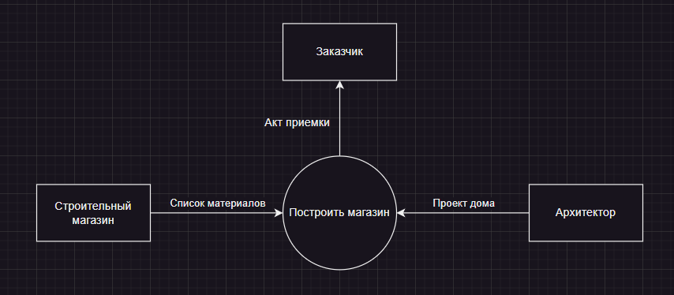

Рисунок 1 – Контекстная диаграмма процесса «Построить дом»

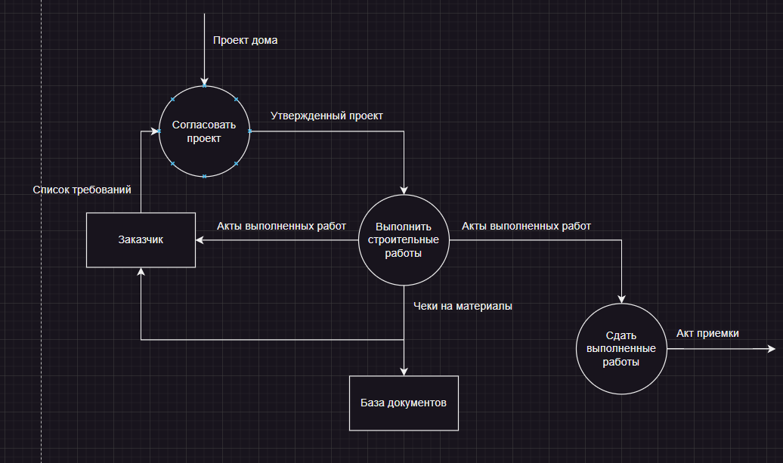

Рисунок 2 – Декомпозиция контекстной диаграммы «Построить дом»

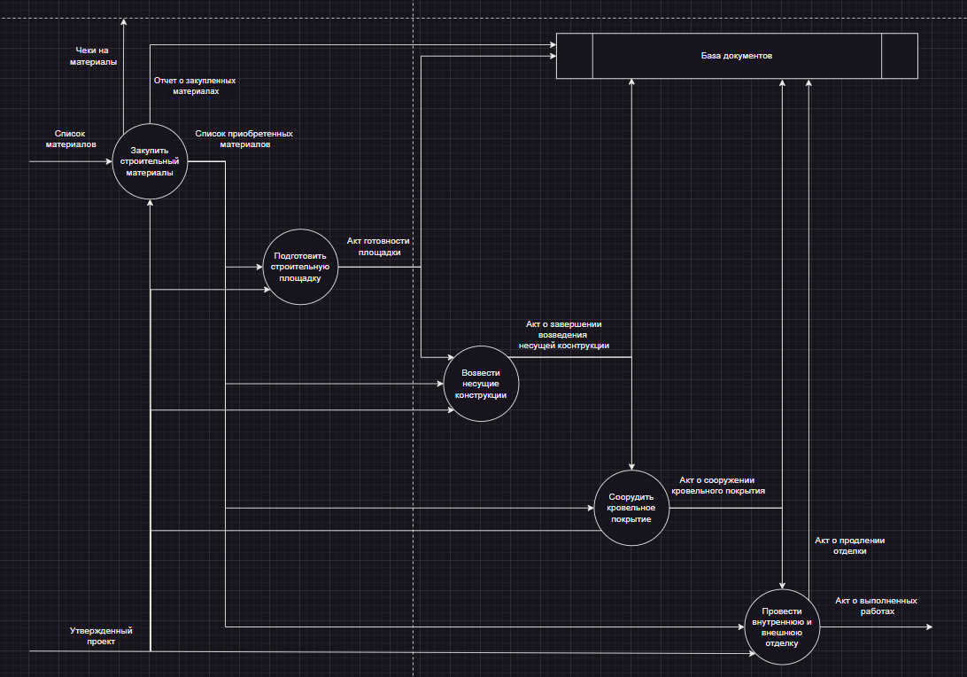

Рисунок 3 – Декомпозиция подпроцесса «Выполнить строительные работы»

**Список использованных источников и литературы**

1. Размещенное в СДО как «Моделирование бизнес-процессов_Лекция» исправленное и дополненное учебное пособие по «Моделированию бизнес-процессов» [Электронный ресурс]: учебное пособие / Ю. В. Кириллина, И. А. Семичастнов. — М.: РТУ МИРЭА

2. Долганова О. И., Виноградова Е. В., Лобанова А. М. Моделирование бизнес-процессов [Электронный ресурс]: Учебник и практикум для вузов. - Москва: Юрайт, 2020. - 289 с – Режим доступа: https://urait.ru/bcode/450550

3. Каменнова М. С., Крохин В. В., Машков И. В. Моделирование бизнеспроцессов. В 2 ч. Часть 1 [Электронный ресурс]: Учебник и практикум для вузов. - Москва: Юрайт, 2021. - 282 с – Режим доступа: https://urait.ru/bcode/469152

4. Грекул В. И., Коровкина Н. Л., Левочкина Г. А. Проектирование информационных систем [Электронный ресурс]: Учебник и практикум для вузов. - Москва: Юрайт, 2020. - 385 с – Режим доступа: https://urait.ru/bcode/450997